第七章 微分方程参考答案

一、1.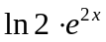 2.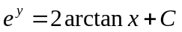 3.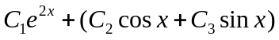
- 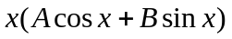 5.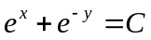
二、1. 2. 3. 4. 5.
三、1.可分离变量：
- 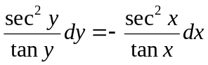，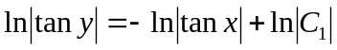，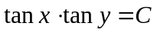。
- 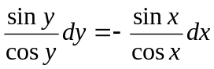，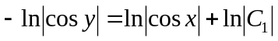，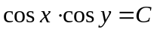。
- 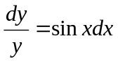，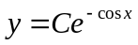，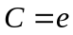，特解为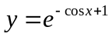。
- 齐次：
（1）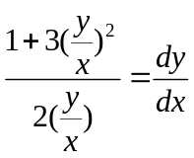，令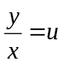，整理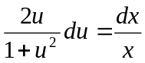，解得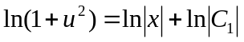，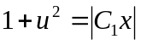，得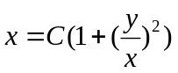。
（2）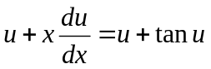，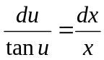，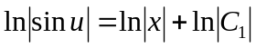，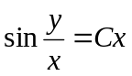。
（3）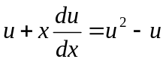，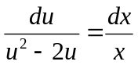，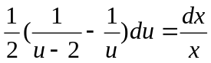，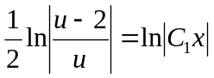，代初值得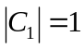，所以，特解为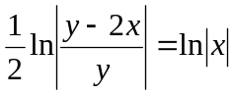。
3.全微分方程（放曲线积分与路径无关之后）
（1）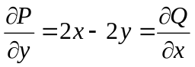，通解为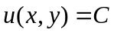，即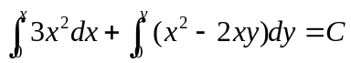，即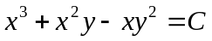。
（2），，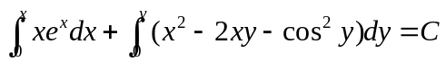，
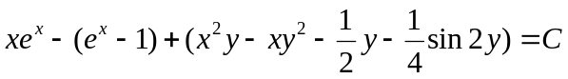，代初值得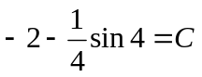。
- *乘以积分因子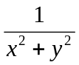得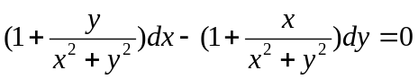，它是全微分方程，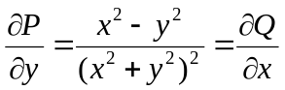，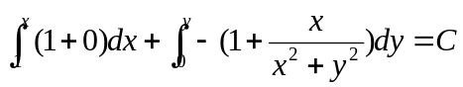，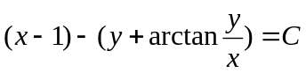。
- *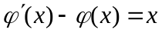，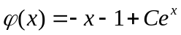，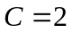，，得原全微分方程的解为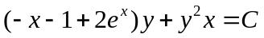。
- 一阶线性：
- 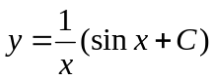。（2）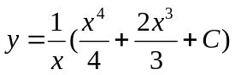。
- 的线性方程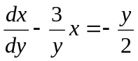，解得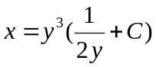。
- 的线性方程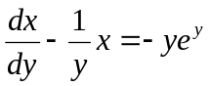，解得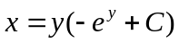，解得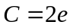。
- （1）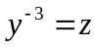，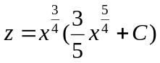。（2）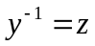，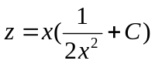。
四、1（1）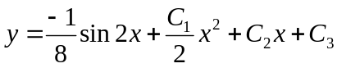。
- （1）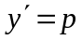，则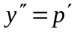，解得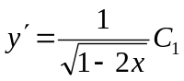，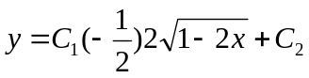。
- 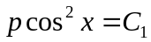，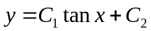。
- （1），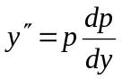，解得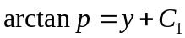，即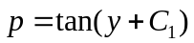，从而，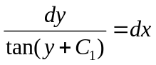，则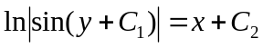。
五、二阶齐次
（1）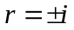，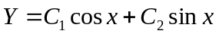。（2）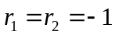，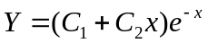。
（3），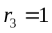，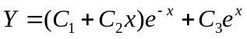。
六、二阶非齐次（1）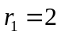，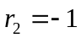，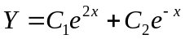；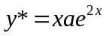，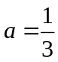；所以，通解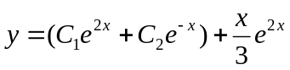。
（2）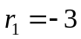，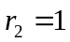，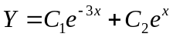；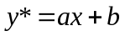，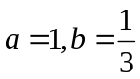；所以，通解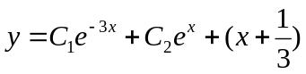。
（3），，所以，通解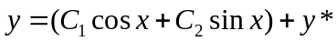。
（4）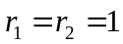，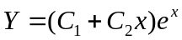,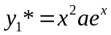，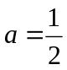；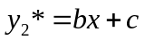，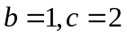；所以，通解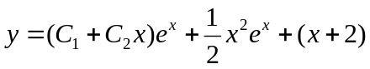。
七、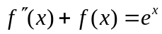，，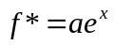，；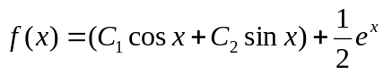；又因为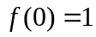及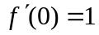，解得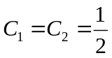，所以

